Littérature
CE1
Le loup qui voulait faire le tour du monde

Chapitre 1 : Europe
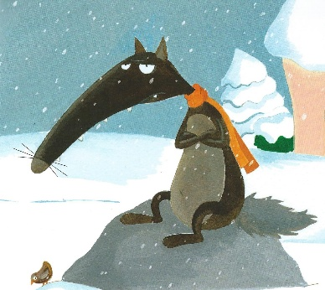
C'était l'hiver dans la forêt, et Loup s'ennuyait à longueur de journée. Même ses amis ne savaient plus quoi faire pour lui...
Un matin, il se regarda dans son miroir et s'écria :
« J'ai trouvé ! Je vais voyager. Voir d'autres pays, j'en ai toujours rêvé ! »
Aussitôt dit, aussitôt fait. Sa valise fut bouclée.
A Paris, Loup admira la ville à bord d'un bateau-mouche et découvrit la tour Eiffel.
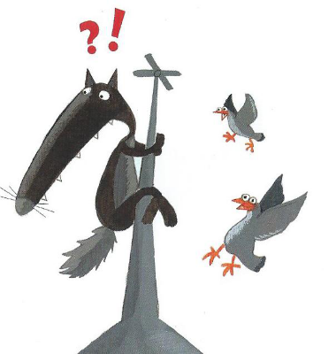
« Qu'elle est grande et belle ! s'exclama-t-il, émerveillé.
- Si on monte tout en haut, on peut voir le monde entier », lui assura un pigeon.
Vite, Loup grimpa au sommet pour voir sa forêt. Mais là-haut, il n'y avait que des toits à regarder. Et des pigeons qui rigolaient !
A Londres, Loup visita la ville avec des écureuils fort sympathiques. Puis il se rendit au palais de Buckingham :
« Je voudrais rencontrer la reine d'Angleterre, s'il vous plaît » demanda-t-il au garde devant l'entrée. Le garde ne bougea pas. Loup essaya de passer sur le côté... mais le garde se mit à hurler :
« Au loup ! Au loup ! La reine est en danger ! ».
Le pauvre loup fut attrapé et jeté dans un vieux cachot.
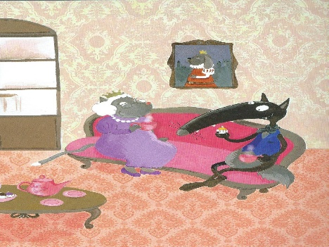
Par chance, la reine avait tout vu depuis son balcon, et elle le fit libérer de prison.
« Prendre le thé avec le loup, j'en ai toujours rêvé », expliqua-t-elle à ses sujets.

En Italie, Loup mangea des pâtes, des pizzas et des glaces à tous les repas. Mamma mia ! Comme il se régala !
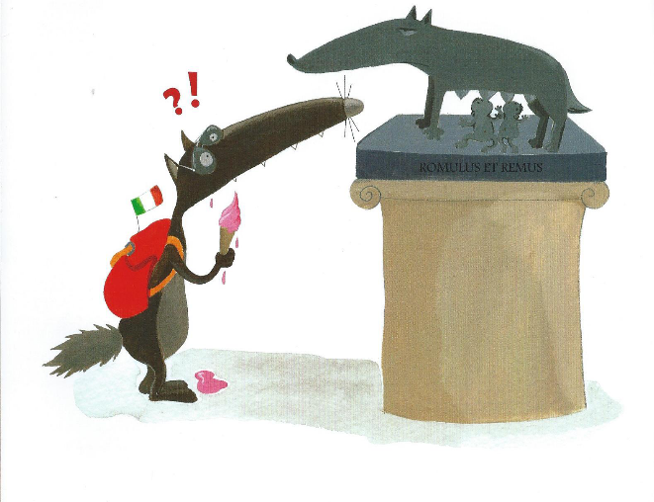
A Rome, il fit le tour des musées, mais il en eut vite assez.
A Venise, il fit un tour en gondole, mais sans sa louve chérie, tout lui semblait moins joli.

